附件3
易查分操作流程
- 登录易查分
登录方式一：https://076152.yichafen.com
登录方式二：微信扫描二维码


- 微信登录，关注公众号
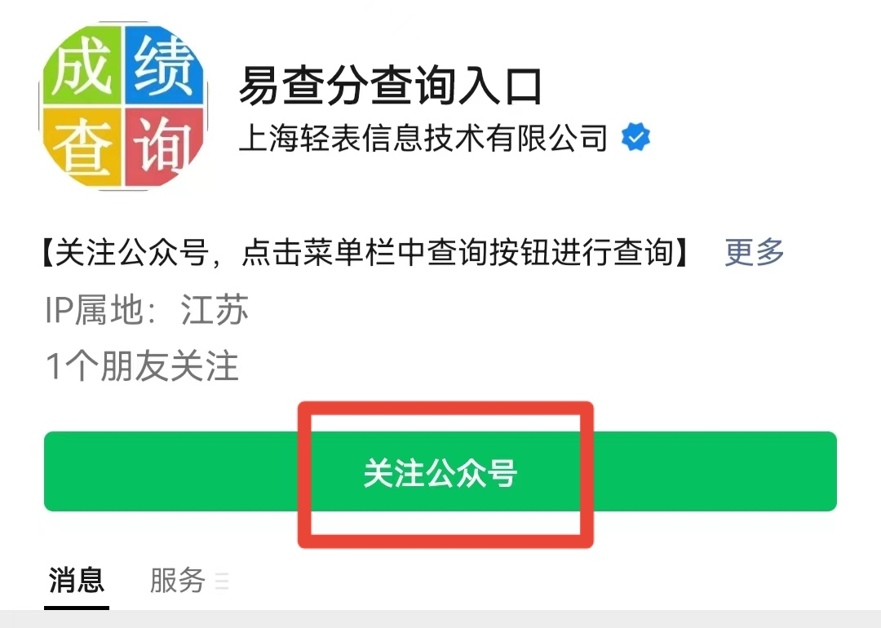
- 点击“进入查询”
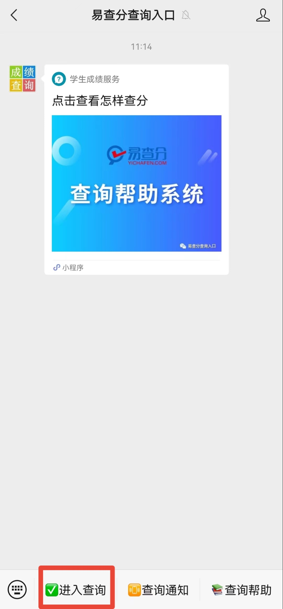

- 点击“进去查询系统”
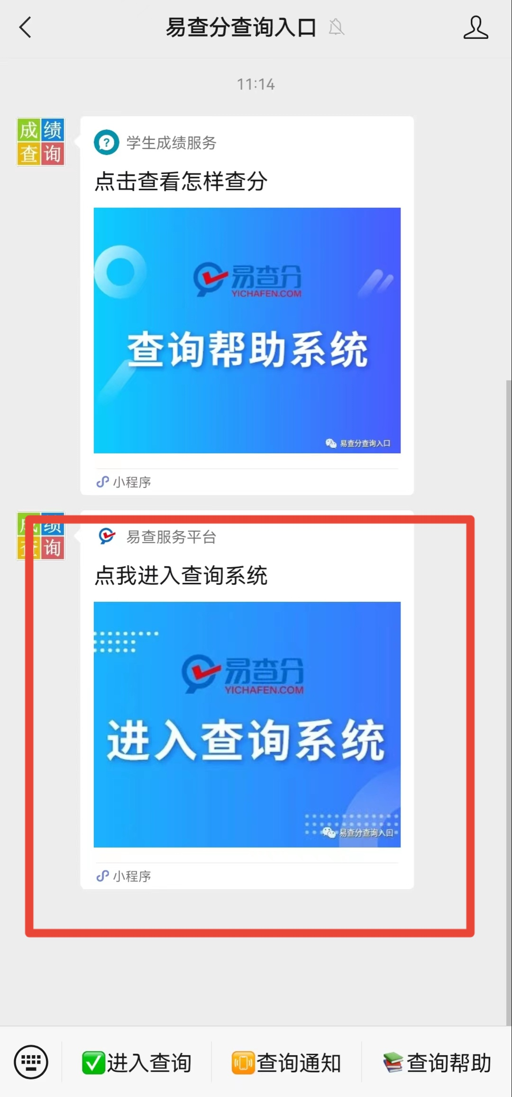

- 点击“2022年研究生学籍学年注册数据核对及信息填报表”
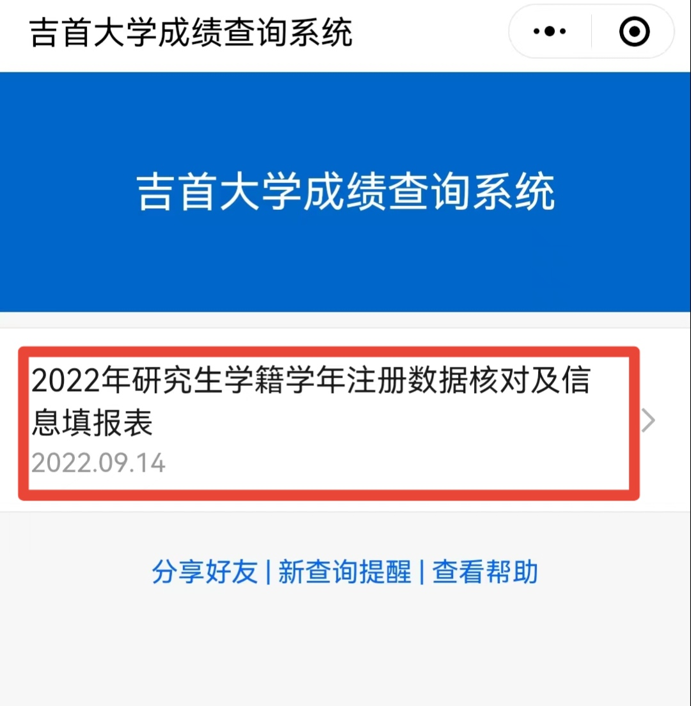

- 输入“学号”“姓名”“身份证号”登录
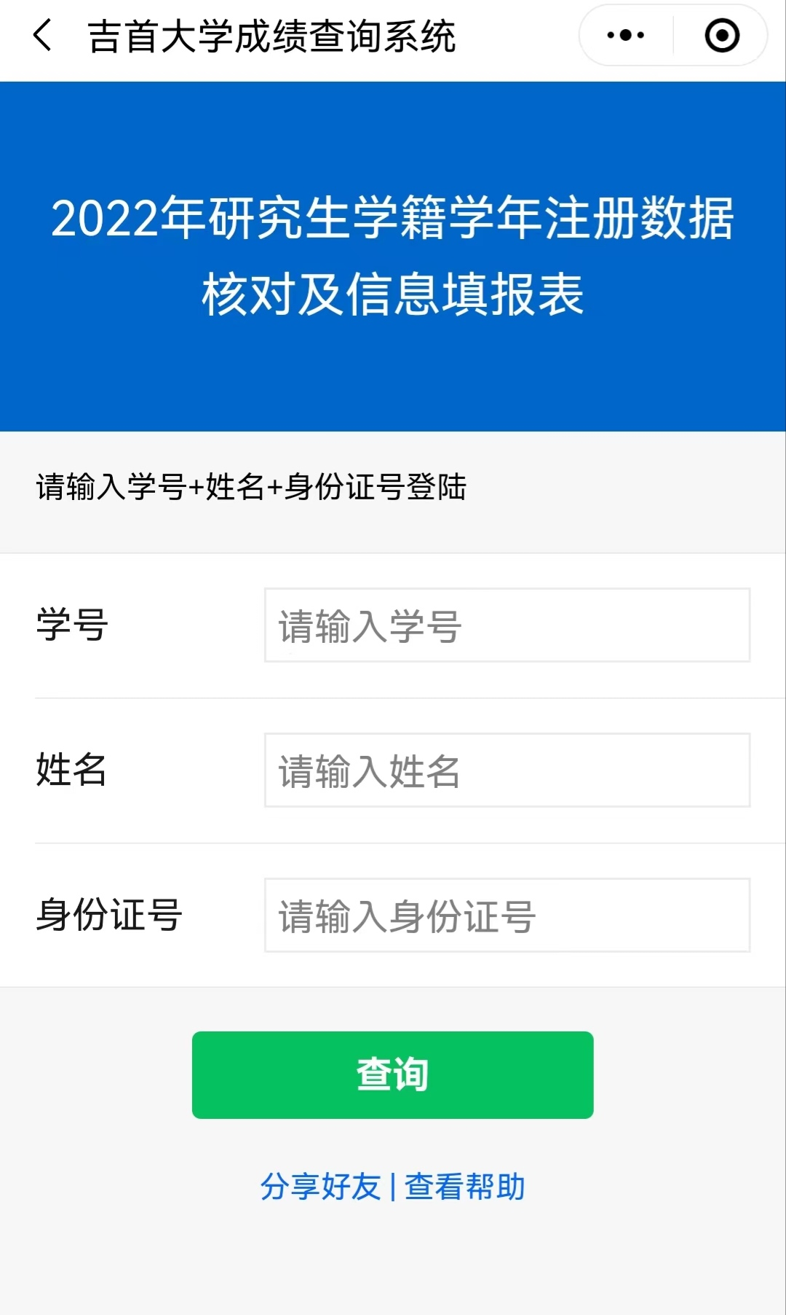

- 核对数据和填报信息
- 手写签名
- 提交

温馨提示：
- 本次数据核对和填报涉及学籍、学年注册和之后的毕业生资格审核，请同学们认真对待，确保信息的真实性、准确性。
- 生源地一般指学生入学前户籍所在地，生源地需准确到县区旗一级，由地市州盟一级负责接收的可以准确到地市州盟一级。

